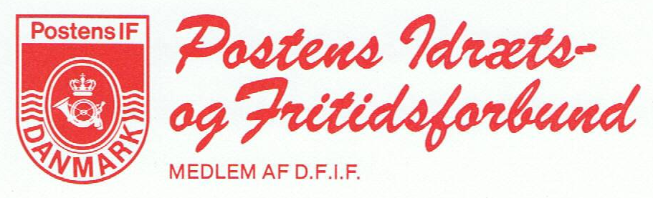

Nyhedsbrev nr. 2, 2024

FM’erne for 2025 fremgår af nedenstående plan:

Dato: | Idrætsgren: Sted:
1. og 2. februar Badminton Grænsehallerne, Kruså
1. marts 15 m skydning ???
2. maj Minigolf Silkeborg
15. juni Golf Give
28. september Fiskeri ???
5. oktober Bowling Sønderborg
8. og 9. november Billard Aalborg

Husk at tilmelde dig via din lokale forening.

Nyt fra forbundet

Krig, ufred, fjendtlighed, terrorisme, fattigdom, klimaforandringer, tørke, oversvømmelser - ja, listen er lang over de udfordringer, som verdens lande står overfor. Vi må prise os lykkelige for, at vi trods alt lever et forholdsvist fredeligt og beskyttet liv her i Danmark, og det skal vi huske at glæde os over hver eneste dag.

Det er blevet den tid på året, hvor endnu et Nyhedsbrev skal sendes ud med en kort status for det seneste halve år i Postens Idræts- og Fritidsforbund.

Der er ikke særligt meget at berette om, for efteråret har været en særdeles stille tid i Forbundet. Vi har gennemført vore 3 Forbundsmesterskaber (FM`er) - fiskeri, bowling og billard - som planlagt. Efterhånden er det desværre et ret lille antal deltagere, vi ser til vore mesterskabsstævner, men tilmeldingerne er heldigvis mange nok til at gennemføre stævnerne, og det er vi meget glade for.

Pr. 20. november 2024 er vi 522 medlemmer, og vi kan se, at medlemstallet går lidt for hurtigt ned ad bakke. Sørgeligt - men sandt!

Vi har en forventning om, at Forbundsmesterskaberne i 2025 gennemføres stort set som planlagt - lige med undtagelse af skydning. Det skal lige nævnes, at golfudvalget har søgt - og fået - dispensation til at afholde deres FM søndag den 15. juni.

Forretningsudvalget har besluttet, at startpenge også i 2025 betales af Forbundet, så det er bare med at tilslutte sig så mange aktiviteter som overhovedet muligt. Gratis deltagelse er naturligvis betinget af et medlemskab i Postens Idræts- og Fritidsforbund.

Det var med stor glæde, at Forretningsudvalget modtog en indbydelse til 75-års jubilæum i I. F. Posten, Randers, og selvfølgelig deltog vi gerne i sådan en festlig begivenhed. Jubilæet blev fejret med en reception en lørdag eftermiddag i november måned. Fejringen blev et par måneder forsinket i forhold til den egentlige jubilæumsdato, som var den 7. september, men det gjorde ikke fornøjelsen mindre. Endnu en gang et stort tillykke til I. F. Posten, Randers med de 75 år. Tusind tak, fordi vi fik lov til at deltage i den hyggelige sammenkomst.

Landskredsstævnet i år blev for Postens vedkommende ikke det samme store tilløbsstykke, som det har været de seneste år. Kun 9 medlemmer valgte at deltage i stævnet, og det er en stor, stor tilbagegang. Måske kan det skyldes flytningen af stævnet fra Fredericia til Middelfart, men det er ikke til at vide med sikkerhed. Vi bliver færre og færre medlemmer, og det vil selvfølgelig smitte af på antal tilmeldinger til diverse stævner.

Forretningsudvalget holder møde i Fredericia fredag og lørdag den 10. og 11. januar 2025. Vi har en opgave foran os med planlægning af Delegeretmøde og Jubilæum i februar 2026. Vi skal have fastsat rammerne for begge begivenheder - ikke mindst for vores 80-års jubilæum, som jo gerne må blive lidt speciel og meget festlig.

Forretningsudvalget ønsker jer og jeres familie en fredfyldt jul og et lykkebringende nytår.

Indlæg fra FM´er

FM i fiskeri 29.9.2024

Tekst og redaktion: Kirsten F. Jensen/Britta Jensen

Til dette års FM i fiskeri, som var put & take, var der fundet et helt nyt sted at afholde det. Det var i Tuså Gård Put & Take, Uhrevej 87, 7470 Karup.

Der var deltagere fra følgende byer: Esbjerg, Sorø, Svømmeklubben København og Sønderborg.

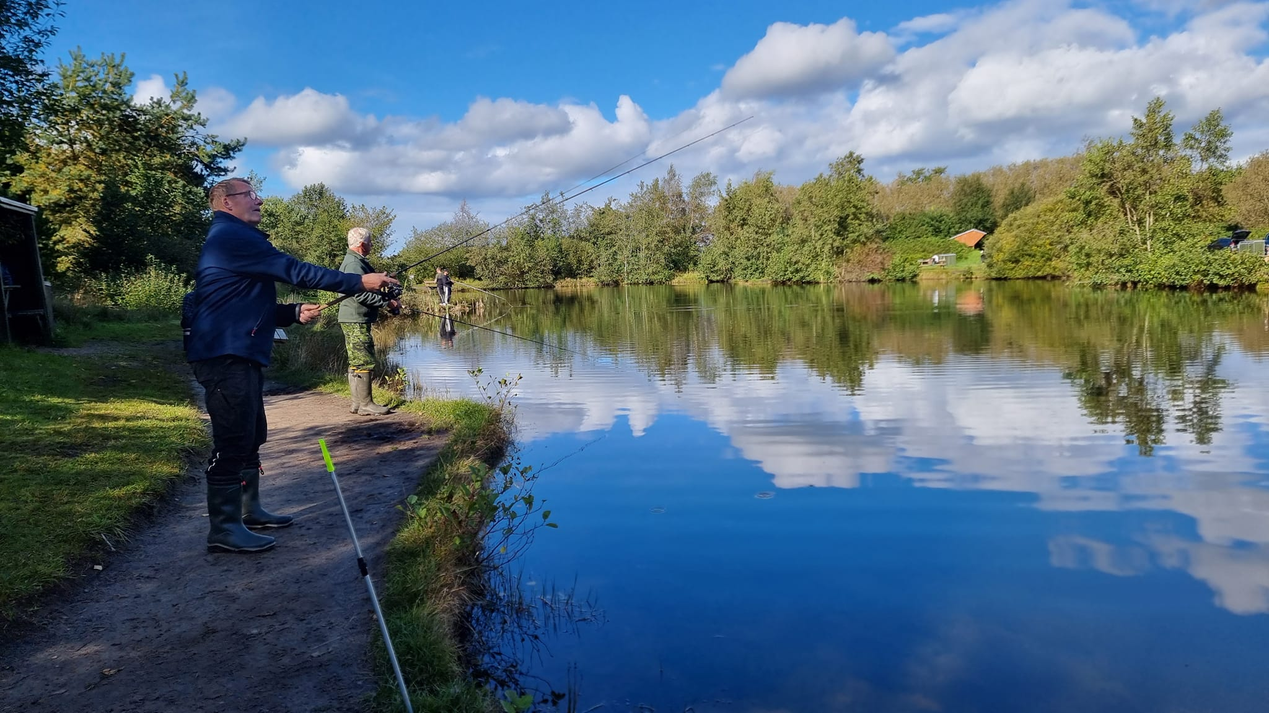

12 personer deltog, en lille forbedring i forhold til de seneste år.

Stedet var rigtig hyggeligt med de faciliteter, der nu bør være sådan et sted.

Kl. 7.30 blev der budt på kaffe og rundstykker.

Kl. 8.00 gik fiskeriet i gang, og kun afbrudt af en kort pause kl. 12.00 blev der fisket indtil kl. 15.00, hvor der var indvejning og præmiering til de 3 største fisk.

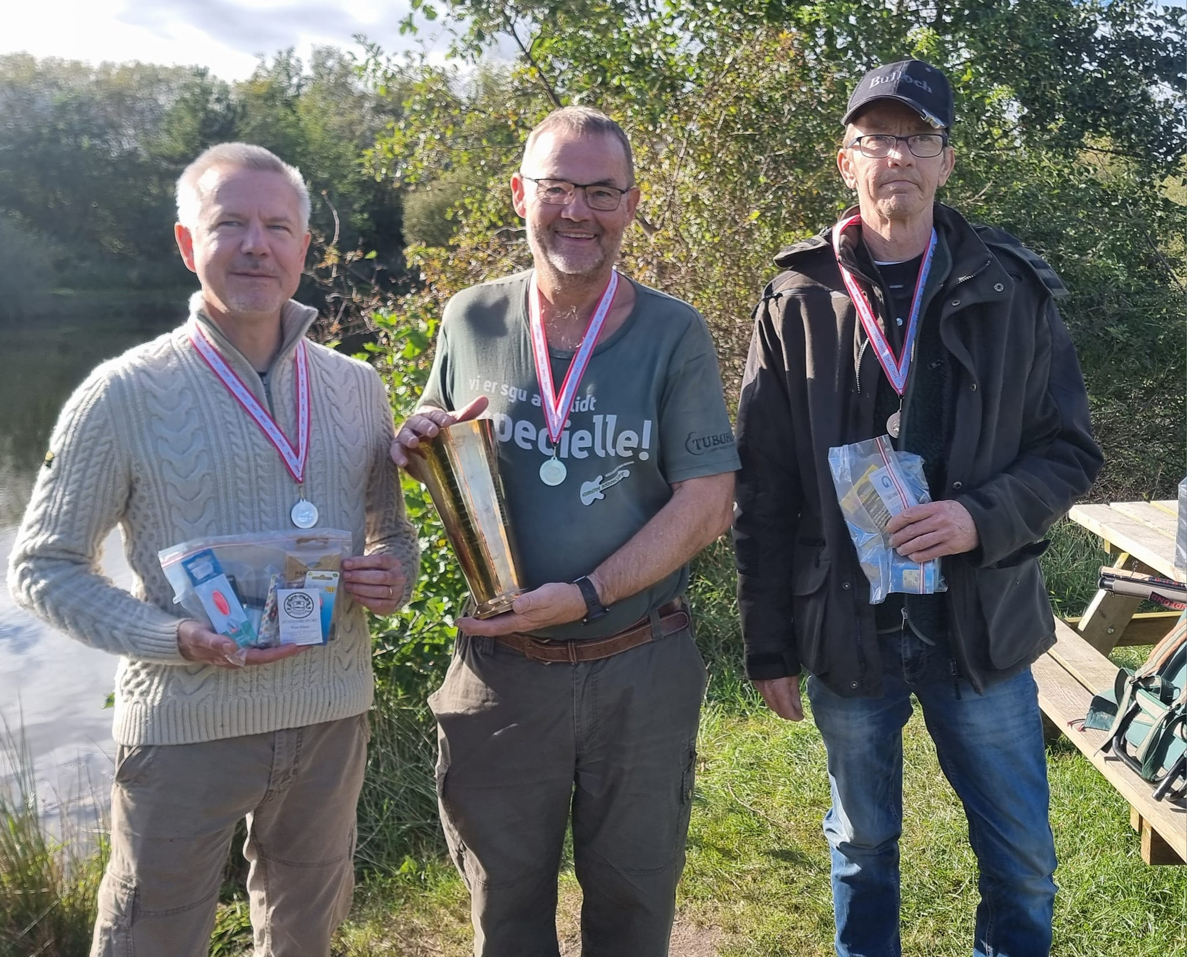

Til trods for at der blev fisket fra kl. 8.00 til ca. 15.00, blev der kun fanget 2 fisk, så 3. pladsen måtte der trækkes lod om.

- pladsen gik til Henrik Dam
- pladsen fik Lars Bredmose
Begge Svømmeklubben København

Og så blev der en trøste-/3. præmie til Mogens Skøtt, Sønderborg.

Næste år er det, hvis planen skal følges, FM i kystfiskeri. Det er dog endnu uvist, om det bliver sådan, da der mangler fisk i de danske farvande p.g.a. iltsvind, så der kommer en senere udmelding om næste års stævne.

FM i bowling 6. oktober 2024 i Sønderborg.
Redaktion: Kirsten F. Jensen/Britta B. Jensen
Endnu engang var det blevet Sønderborgs tur til at lægge baner til det årlige FM i bowling. Det er ved at blive lidt en tradition.
Der var desværre en lille nedgang i forhold til sidste års deltagere på 26 til dette års 21 tilmeldte. De fordelte sig på byerne Esbjerg, Horsens, Århus, Haderslev, Sønderborg og Sorø.
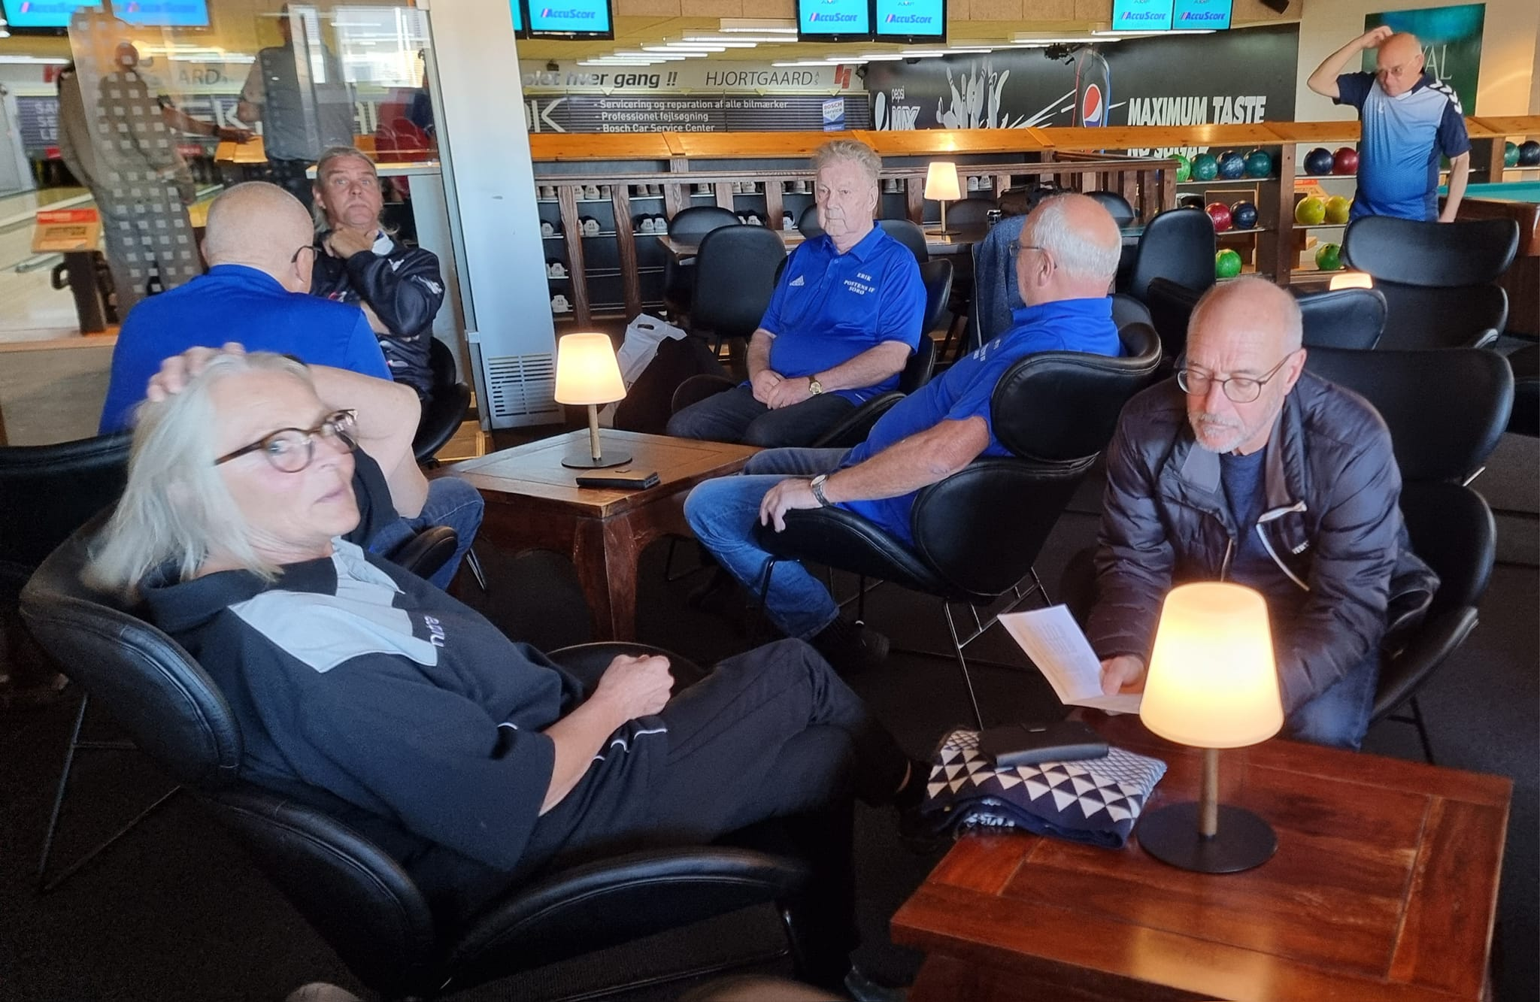

Som altid var det en superhyggelig dag og med masser af god bowling.
Efter 1 helt års drillerier var det endelig tid til den store dyst mellem Jack Adolph og Per Brandsborg, som nu begge spiller for Postens IF, Sorø. Efter at Jack har hevet sejren hjem 2 år i træk, var det i år Pers tur til at trække det længste strå. Efter først at have lavet en serie på 246 og derefter en serie på 249, hvilket begge var dagens højeste, endte Per helt velfortjent som forbundsmester for herrerne i år og har nu håneretten det næste år.
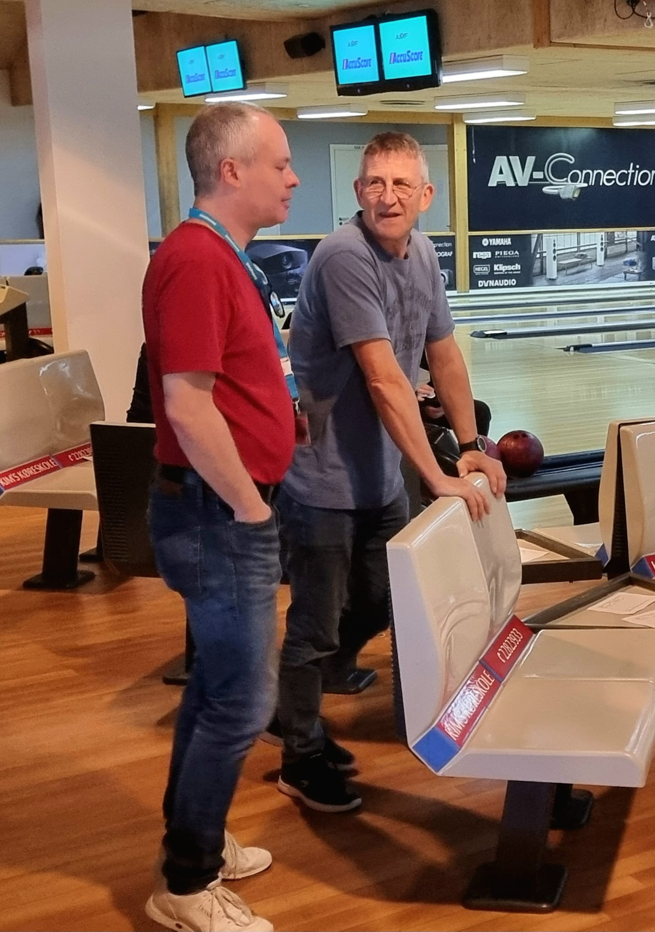

Mesterskabet for damerne blev vundet af Lea Mikkelsen fra Sønderborg. Se i øvrigt særskilt resultatliste.
Vi glæder os allerede til næste år samme tid og sted.

FM i billard / karambole 2024 i Ålborg

Redaktion: Kirsten F. Jensen (Britta B. Jensen)

I weekenden d. 2. – 3. november 2024 blev der afholdt FM i billard/karambole og som altid i Solsidens billardklub i Ålborg.

Der var 20 tilmeldte i år fra byerne Vejle, Sorø, Horsens, København, Randers, Sønderborg og Aalborg, men p.g.a. afbud blev det til 18 spillere.
Lørdag bød Peter velkommen med nogle praktiske oplysninger og lidt om ændringer i programmet. Dagen startede med holdturneringen og de første karambole-kampe.
Holdturneringen blev afsluttet lørdag, og efter nogle tætte kampe blev vinderne:
Nr. 1 Aalborg
Nr. 2 Horsens

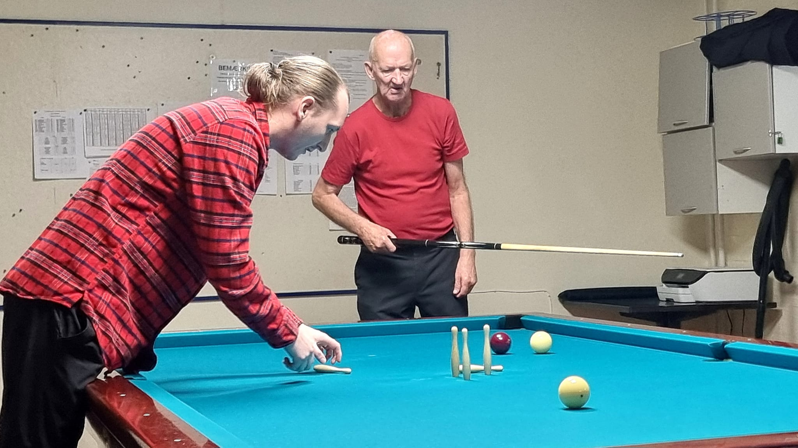

Kl. 19 var det blevet tid til aftensmad, der som altid er supergod mad bestående af flæskesteg med brun sovs og kartofler og risalamande til dessert.
Vi har 17 til spisning, og der var en super sjov og hyggelig stemning.
Den stod på mad og hygge til omkring kl. 21.00, hvorefter de fleste tog hjem.

Søndag morgen kl. 9.00 var det tid til at gå i gang igen, og Børge bød igen velkommen.

Nu blev der sat gang i de individuelle kampe og de sidste karambolekampe.
I år var der rigtig mange uafgjorte kampe, hvilket gjorde, at der skulle spilles en del ekstra kampe denne gang. Som altid er Peter og Børge gode til at holde folk til ilden og sørge for, at der hele tiden er kampe i gang.

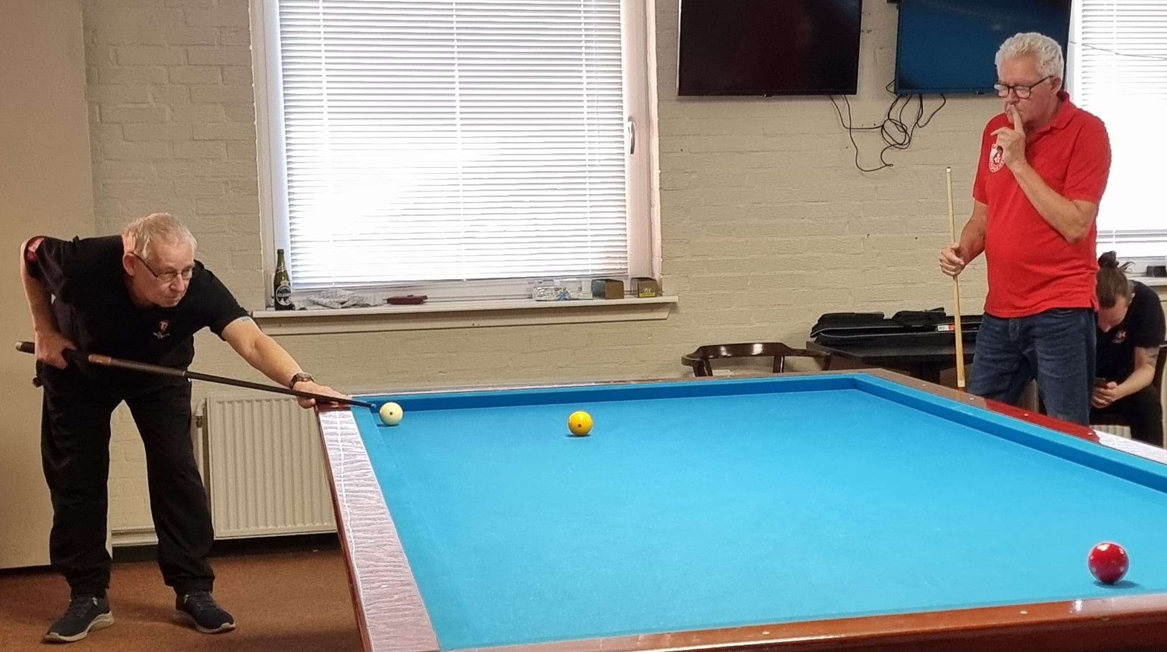

Ca. kl. 18.30 var det tid til præmieoverrækkelse efter en rigtig hyggelig weekend.

Resultatliste Fm i keglebillard og karambole 2024

Kegler hold:
Nr. 1: Aalborg – Bruno Toft, Per L. Jensen og Kim Madsen
Nr. 2: Horsens – Henrik Andersen, Flemming Larsen og Bent Henriksen
Kegler Individuelt:
Nr. 1: Horsens - Flemming Larsen
Nr. 2: Vejle – Niels Gårde Jensen
Nr. 3: Sorø – Allan Hougaard

Karambole A rækken:
Nr. 1: Randers – Børge Jensen
Nr. 2: Aalborg – Bruno Toft

Karambole B rækken:
Nr. 1: Aalborg – Peter Dorf
Nr. 2: Sønderborg – John Schmidt

